Frikadelli Racing heiß auf den Start in die neue VLN-Saison

- Klaus Abbelen, Sabine Schmitz, Patrick Huisman und Norbert Siedler sind gut vorbereitet für den ersten Lauf der diesjährigen Langstreckenmeisterschaft Nürburgring (VLN)
- Neuer Porsche 911 GT3 R nach seinem Renndebüt in Daytona und dem VLN Test- und Einstelltag gut eingefahren für die Herausforderung Nordschleife
- Rennsamstag beginnt um 8.30 Uhr mit dem Zeittraining, Start des vierstündigen Saisonauftakts um zwölf Uhr

Barweiler (D), 29. März 2016. Die Renn- und Nordschleifen-Fans können aufatmen: Am kommenden Samstag startet die Langstreckenmeisterschaft Nürburgring in die neue Saison. Besondere Aufmerksamkeit genießt dabei einmal mehr Frikadelli Racing. Das Porsche-Kundenteam aus dem benachbarten Barweiler setzt einen der neuen 911 GT3 R auf Basis der aktuellen Baureihe 991 ein. Pilotiert wird der über 500 PS starke Heckmotor-Boxer bei dem vierstündigen Lauf von Klaus Abbelen und Sabine Schmitz beide (Barweiler), Patrick Huisman (Niederlande) und dem Frikadelli-Neuzugang Norbert Siedler. Der 33 Jahre alte Österreicher bestreitet voraussichtlich sechs der zehn VLN-Läufe sowie das 24-Stunden-Rennen auf dem Nürburgring mit der „schnellsten Frikadelle der Welt“.

Sein Nürburgringdebüt gab der neue Frikadelli-Porsche bereits am 19. März im Rahmen der VLN Test- und Einstellfahrten. Angesichts der sehr kühlen und feuchten Witterung ließ es der routinierte Rennstall jedoch mit wenigen Runden über die legendäre Nordschleife bewenden. Wie tadellos der 911 GT3 R in den Händen des deutschen Kult-Teams läuft, hatte das aktuelle Kundensport-Topmodell der Sportwagenmarke im Januar bei den 24 Stunden von Daytona bewiesen: Die Eifelaner führten die mit 22 Fahrzeugen dicht besetzte GTD-Klasse während der Nacht zweimal für längere Zeit an und erreichten das Ziel auf dem viel beachteten zwölften Platz.

Die Langstreckenmeisterschaft Nürburgring umfasst auch 2016 wieder zehn Läufe. Die vierstündigen Samstagsrennen führen über die Nürburgring-Nordschleife sowie die Kurzanbindung des Grand Prix-Kurses, die Streckenlänge beträgt dann 24,358 Kilometer. Am 3. September stehen sogar sechs Stunden auf dem Programm. Das Finale findet am 22. Oktober statt. Saisonhöhepunkt ist das 24-Stunden-Rennen am 28. und 29. Mai, das nicht zur VLN zählt. Die Teilnehmer nutzen dann die 25,378 Kilometer lange Streckenvariante inklusive Grand-Prix-Kurs ohne Mercedes-Arena.

Am kommenden Samstag beginnt das Renngeschehen um 8.30 Uhr mit dem 90-minütigen Zeittraining. Der Start des vierstündigen Saisonauftakts erfolgt um zwölf Uhr, die Zielflagge fällt dementsprechend gegen 16 Uhr. Die Siegerehrung ist für 18 Uhr angesetzt.

Stimmen vor dem Saisonauftakt

Klaus Abbelen (Tönisvorst, Teambesitzer und Fahrer): „Wir gehen mit einem neuen 911 GT3 R sowie neuer Fahrerbesetzung an den Start, blicken der Saison zuversichtlich entgegen und freuen uns auf die Wettbewerber. Trotz der widrigen Bedingungen konnten wir bei den Test- und Einstellfahrten wichtige Erkenntnisse gewinnen, obwohl wir uns wegen der Reifentemperaturen fast ausschließlich auf den Grand Prix-Kurs konzentriert haben – der Porsche zeigt sich gegenüber seinem Vorgänger rundherum verbessert. Allerdings zwingt uns die ,Balance of Performance‘ mit 45 Kilogramm mehr Ballastgewicht sowie einem noch kleineren Luftmengenbegrenzer auf der Ansaugseite noch größere Restriktionen auf.“

Sabine Schmitz (Barweiler, Fahrerin): „Die amerikanischen Zuschauer in Daytona waren natürlich klasse, aber am schönsten ist es doch, daheim vor eigenen Fans zu fahren – ich hoffe, dass im Brünnchen wieder ein paar Leute stehen. Außer in der Einführungsrunden lassen uns die modernen Autos aber leider kaum noch Zeit zum Winken, es ist schon heftig, was wir da machen. Dafür geht es im Fahrerlager wieder zu wie bei einem Familientreffen, darauf freue ich mich.“

Patrick Huisman (NL, Fahrer): „Während der Test- und Einstellfahrten bin ich mit dem neuen GT3 R nur eine Runde über die Nordschleife gerollt, daher konnte ich mir noch kein aussagekräftiges Bild machen. Nur eines fällt wirklich auf: Mit der neuen ,Balance-of-Performance‘-Einstufung fehlt es dem Auto an Leistung – ich fürchte, dass Porsche besonders hart betroffen wird. Schon in der vergangenen Saison hat uns die ,Slow-Zone‘-Regelung nicht gerade bevorteilt...“

Norbert Siedler (A, Fahrer): „Was ich in Daytona noch aus der Sicht des Konkurrenten beobachten konnte, hat sich für mich bei den Test- und Einstellfahrten bestätigt – Frikadelli Racing ist ein super aufgestellter Rennstall mit einem beeindruckenden Workshop. Im Team herrscht ein gutes Klima, das ist nicht selbstverständlich, aber wichtig. Prinzipiell hat auch der neue 911 GT3 R auf der Nordschleife bei mir einen guten Eindruck hinterlassen, er ist praktisch in allen Bereich besser als sein Vorgänger – die optimierte Aerodynamik wirkt sich in schnellen Kurven positiv aus, die Bremsen packen noch kraftvoller zu, und der längere Radstand sorgt für ein ruhigeres Fahrverhalten.“

Hinweis für Redaktionen: Aktuelle News zu Frikadelli Racing finden Sie fortan auch auf dem Twitter-Kanal @Frikadelli_R. Für redaktionelle Verwendung abdruckfreies Bildmaterial steht künftig auf der Website www.frikadelli-racing-team.de bereit. Weitere Fotomotive stellen wir auf Instagram (@frikadelli_r) online.

Frikadelli Racing Team
Grabenstr. 12
53534 Barweiler
www.frikadelli-racing-team.de
Twitter: @Frikadelli_R

Presse- und Öffentlichkeitsarbeit:
K A P text.kommunikation
+49 221 / 9 23 13 23 (T)
+49 221 / 9 23 13 25 (F)
+49 171 / 4 07 03 74 (M)
frikadelli@kap-text.de

Bilder und Bildzeilen:

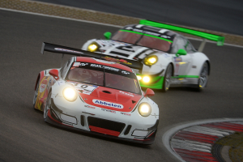

Besitzt viel Potenzial für die bevorstehende Saison der Langstreckenmeisterschaft Nürburgring: Der Frikadelli-Porsche 911 GT3 R auf Basis der Modellgeneration 991.
Fotocredit: Frikadelli/Dirk Reiter

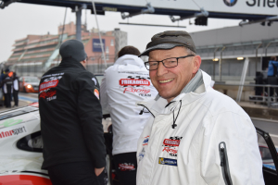

Freut sich auf den Saisonstart der Langstreckenmeisterschaft Nürburgring: Frikadelli-Teamchef und -Fahrer Klaus Abbelen.
Fotocredit: Frikadelli/KAP

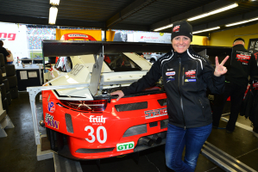

Freut sich wieder auf die zahlreichen Frikadelli-Fans entlang der Nordschleife: Nürburgring-Ikone Sabine Schmitz.
Fotocredit: Frikadelli/Michael Stahlschmidt

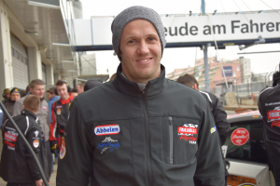

Verstärkt Frikadelli Racing bei sechs von zehn VLN-Rennen sowie bei den 24 Stunden Nürburgring: Nordschleifen-Routinier Norbert Siedler.
Fotocredit: Frikadelli/KAP

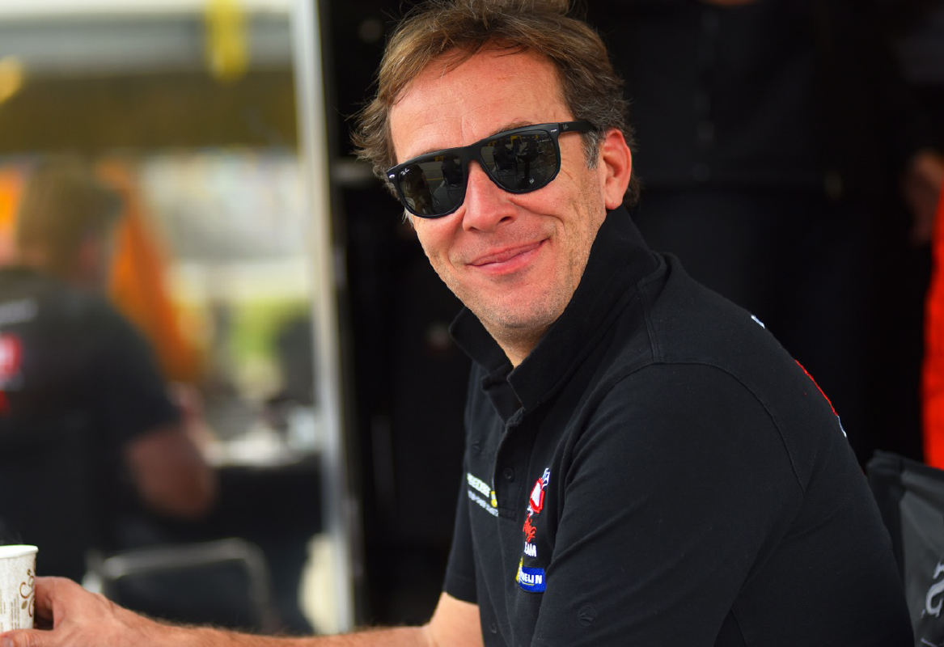

Frikadelli-Stammpilot und Porsche-Spezialist: Patrick Huisman geht auch 2016 mit dem Eifelteam auf dem Nürburgring an den Start.
Fotocredit: Frikadelli/Michael Stahlschmidt

